Regulamin konkursu
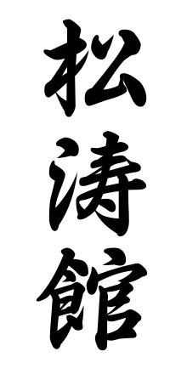
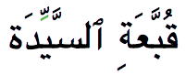
Czy znasz ten język ?
- Konkurs organizowany jest przez Radę Rodziców i świetlicę szkolną.
- W konkursie mogą brać udział wszyscy uczniowie Szkoły Podstawowej nr 386 im. Marszałka Józefa Piłsudskiego z wyłączeniem uczniów klasy 3a oraz ich rodzeństwa i rodzin.
- Konkurs jest jednoetapowy i odbywa się w określonym czasie i miejscu.
- Konkurs odbędzie się dnia 4 maja 2020r. w poniedziałek ,
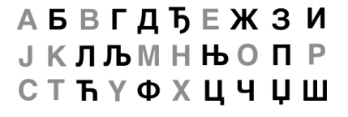
w godz. 18.00-19.00 na Facebooku szkoły.
- Zadaniem uczestników będzie odgadnięcie i podanie nazw języków nowożytnych w jakich został zapisany prezentowany przez uczniów kolor.
- Odpowiedzi należy umieścić w komentarzach. Komentarze, mogą być Nickiem internetowym, jednakże nazwisko i imię uczestnika musi zostać zgłoszone administratorowi sieci pod adresem : sp386grenady@gmail.com
- Osoby, które w określonym czasie odgadną największą liczbę języków zostaną nagrodzone.
- Przewidywane są nagrody rzeczowe za zajęcie I, II, III miejsca, które wręczona zostaną w bardziej sprzyjających okolicznościach.
- W skład jury wejdą przedstawiciele Rady Rodziców i przedstawiciele świetlicy.
- Wyniki konkursu zostaną ogłoszone do środy 6 maja 2020r. na stronie internetowej szkoły i na Facebooku.
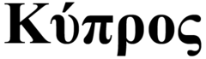
- Zamieszczenie odpowiedzi pod zdjęciem konkursowym i komentarzem jest jednocześnie zgodą na udział w konkursie i zgodą na upowszechnienie swojego nazwiska, imienia i wizerunku.
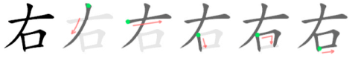
- Koordynatorem z ramienia Rady Rodziców jest
p. Ewa Kempa, a ramienia świetlicy Jolanta Oleszek

